муниципальное казенное дошкольное образовательное учреждение города Новосибирска «Детский сад № 50 комбинированного вида «СемиЦветик»
Шумилова Валентина Дмитриевна
воспитатель первой категории

«Значение сюжетно-ролевой игры в развитии диалогической речи у детей с речевыми нарушениями».
В соответствии с ФГОС дошкольного образования, социализация личности дошкольника и его коммуникативное развитие выделены в одну образовательную область «Социально-коммуникативное развитие».
Это сделано рационально, так как социальная среда обеспечивает полноценную практику взаимодействия и речевого общения дошкольника. И это общение происходит именно через диалог.
В настоящее время коммуникативное развитие дошкольников вызывает тревогу. Ни для кого не секрет, что лучший друг не только для современного ребѐнка, но и его родителей — это компьютер, а любое общение проходит через социальные сети или SMS переписку. Из-за отсутствия примера ведения диалога дети не умеют общаться не только со взрослыми, но и друг с другом. А ведь живое человеческое общение существенно обогащает жизнь детей, раскрашивает яркими красками сферу их ощущений.
Именно поэтому я поставила главной задачей речевого развития детей моей группы - овладение диалогической речью Ученые — лингвисты называют диалог первичной естественной формой языкового общения.
Участие в диалоге требует сложных умений:
В моей группе 16 детей с нарушениями речи.
Эти дети с недоразвитием речи испытывают затруднения: им сложно, при необходимости, правильно и точно выразить свою мысль, грамотно построить суждение о предмете общения, последовательно и полно передать содержание прочитанного текста или просмотренного фильма; а также понять речь собеседника, они нередко теряют возможность совместной деятельности со сверстниками в игре из-за неправильного звукопроизношения, из-за лексико-грамматических и фонетических отклонений, боязни показаться смешными, хотя правила и содержание игры им доступны.
Указанные трудности не позволяют детям с речевой патологией полноценно вести процесс коммуникации, что, естественно, отрицательно влияет на развитие их личности, не способствует успешной интеграции и социализации в обществе.
Так как основным видом деятельности дошкольника была и остаётся – игра, то именно она является наиболее эффективным средством развития диалогической речи старшего дошкольника. Об этом в своих работах говорили такие авторы, как А.С Выготский, Ю.Ф. Гаркуша и А.Н. Леонтьев. Из всего многообразия игр наиболее социализирующей является сюжетно-ролевая игра, которая отличается тем, что действие ее происходит в некотором условном пространстве. Детская комната вдруг превращается в салон красоты. поликлинику или в «Супермаркет». Играющие дети берут на себя соответствующие роли (косметолога, врача, продавца) и вынуждены вести диалог, действуя от имени этих ролей с другими «ролевыми героями».
В сюжетно-ролевой игре знания, впечатления ребенка не остаются неизменными: они пополняются и уточняются, качественно изменяются, преобразовываются.
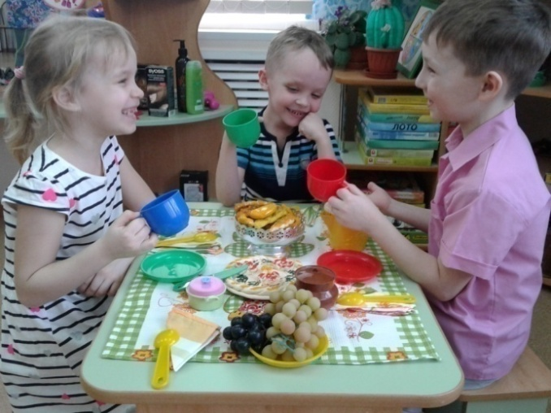
Основные черты сюжетно - ролевой игры:
- эмоциональная насыщенность;
- увлечённость детей;
- самостоятельность;
- необходимость и активность в
построении диалога с другими
участниками;
- творчество.
В старшую группу дети пришли, имея определённые навыки построения сюжетно- ролевой игры, но эти игры не отличались разнообразием и богатством сюжета и не давали возможности построения разнообразных диалогов.
После организованных экскурсий в прачечную, медицинский кабинет, библиотеку дети организовывали простые по сюжету игры «Прачечная» и «Больница», «Библиотека», но небольшое количество игровых действий не давало возможности построения развернутых диалогов, поэтому мы решили объединить несколько игровых сюжетов в один по сюжету и назвали игру «Детский сад», что позволило нам ввести большее количество ролей и соответственно увеличить речевую нагрузку на каждого игрока. Данная сюжетно-ролевая игра перешла в разряд долговременных и через некоторое время дети самостоятельно смогли развить сюжетную линию, перейдя к игре «Семья», но я снова обогатила сюжет их игры местами работы родителей, их профессиями. Данная сюжетно – ролевая игра легко возникла, но удерживать интерес к её сюжету помогало внесение новых атрибутов игры, их изготовление в совместной деятельности педагога с детьми. Например: родители воспитанников сделали из фанеры кукольный домик и это внесло новую волну интереса к игре, затем на занятии по лепке дети изготовили хлебобулочные изделия для игры из соленого теста, изделий оказалось достаточно много и они натолкнули нас на идею расширения сюжета игры: открытие отдела хлебобулочных изделий в «Супермаркете», где будет работать «мама». Мама работает в «Супермаркете». В «Супермаркете» несколько отделов, несколько продавцов, продающих различные товары. В процессе игры, я усложнила игровое задание для покупателей и продавцов: покупатели могут приобрести товар не за «деньги», а описывая товар, который они покупают, но не называя его. Этот приём позволил нам расширить словарный запас детей за счет «определений», развить не только диалогическую, но и монологическую речь.
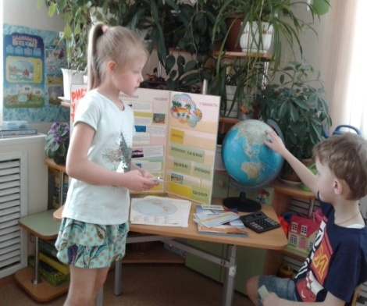
В ходе изучения лексической темы «Семья» дети приносили фото, мы вместе с детьми оформили фотовыставку. Дети рассказывали о традициях своей семьи, о поездках на море, что позволило вновь расширить сюжет игры в «Семью» за счет открытия «Турагентства».
Покупка и внесение нового игрового оборудования: каска, инструменты сотрудника МЧС помогли в «трудоустройстве папы»: он стал сотрудником МЧС. Так у меня в группе появились игры с новыми современными сюжетами: «Банк», «Аэропорт», «Туристическое агентство», «Служба спасения». Каждая из этих игр, включенных в общий сюжет, давала возможность выстраивать интересные сюжетные линии, но диалоги выстраиваемые детьми были стереотипными и не отличались вариативностью. Например: когда «герой» в ходе игры приветствует всех других героев одним словом «Здравствуйте!», а ведь существует несколько вариантов приветствия: «Добрый день (утро, вечер)», «Приветствую вас», «Я рад встречи с вами» и др.
Я нашла в журнале интересную игру «Юный репортер», которая позволила научить детей выстраивать разнообразные полноценные диалоги в игровом формате. Журналист, пользуясь алгоритмом интервью, ведет репортаж в процессе сюжетно- ролевых игр. Тема репортажа «Моя любимая профессия»
Я пришла к выводу, что сюжетно – ролевая игра, как никакая другая деятельность, дает возможность для развития у детей, имеющих речевые нарушения таких сложных умений, как:
• внимательно слушать и понимать мысль, выраженную собеседником;
• формулировать в ответ собственное суждение;
• правильно выражать его средствами языка;
• менять вслед за мыслями собеседника тему речевого взаимодействия;
• поддерживать определенный эмоциональный тон;
• слушать свою речь, вносить необходимые изменения и поправки.
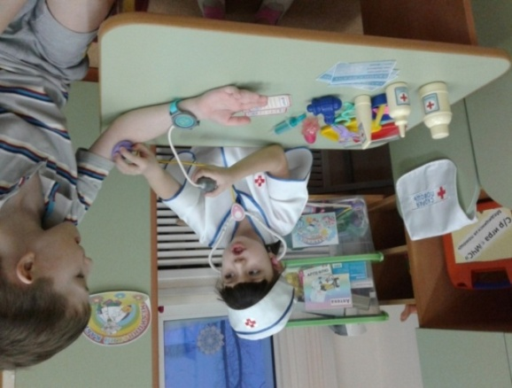
Таким образом, сюжетно-ролевая игра считается высшей формой развития детской игры, а для детей с общим недоразвитием речи она сохраняет свое значение как необходимое условие развития и коррекции речи, психических процессов и личности в целом, формированию лексической стороны речи.

